令和８年１０月２０日
大 阪 府

令和７年度 大阪府全会計財務諸表及び連結財務諸表について

財務部財政課

大阪府財政運営基本条例の規定により、令和７年度の全会計財務諸表及び
連結財務諸表を作成しましたので公表します。

１ 財務諸表の種類

（１）全会計財務諸表

従来の現金主義に基づく官庁会計の仕組みに、複式簿記・発生主義という企業会計の考え方を採り入れて作成した財務諸表（一般会計及び特別会計）を合算したもの（各会計合算財務諸表）と、法適用企業（地方公営企業法の規定の全部又は一部を適用する公営企業）の財務諸表を集約したものです。

（２）連結財務諸表

上記の全会計財務諸表と、府が業務の運営に関与し府の施策と密接な関連を有する業務を行っている法人等の法定財務諸表を集約したものです。

《各財務諸表の対象範囲》

法適用企業に
係る特別会計
［3］

一般会計［1］
特別会計［14］
（１）全会計財務諸表の対象

（２）連結財務諸表の対象

各会計合算財務諸表の対象

広域連合［1］
地方独立行政法人［5］
出資法人等［19］

※ ［ ］内は、会計、団体及び法人の数で作成基準日（令和８年3月31日）時点のもの。

２ 令和７年度 全会計財務諸表のポイント

【はじめに】
◆ 令和７年度の全会計財務諸表は、各会計合算財務諸表と3つの法適用企業（中央卸売市場事業・流域下水道事業・まちづくり促進事業）の財務諸表を集約したものです。

【全会計貸借対照表の状況】
◆ 年度末における資産及び負債の状況は、総資産8兆9,220億円（対前年度比▲29億円）、負債6兆5,533億円（対前年度比▲2,391億円）、そして資産と負債の差額である純資産額は2兆3,687億円（対前年度比＋2,362億円）となっています。全会計財務諸表の総資産は、各会計合算財務諸表の総資産7兆8,741億円に、法適用企業の土地などの資産1兆479億円を加えたものとなっています。また、全会計財務諸表の負債は、各会計合算財務諸表の負債5兆7,306億円に、法適用企業の地方債などの負債8,227億円を加えたものとなっています。
資産の減少は、事業用資産及びインフラ資産の減少（対前年度比▲689億円）が主な要因です。また、負債の減少は、地方債残高の減少（対前年度比▲2,722億円）が主な要因です。この結果、総資産合計に対する純資産の割合である純資産比率は、26.5％（前年度23.9％）となっています。

【全会計行政コスト計算書の状況】
◆ 当年度の収入と費用の差である当期収支差額は、2,364億円（対前年度比＋7億円）となっています。行政収支の部では、行政収入4兆1,063億円（対前年度比＋1,601億円）、行政費用3兆8,923億円（対前年度比＋1,610億円）となり、行政収支差額が2,140億円（対前年度比▲9億円）となっています。また、行政収支差額と金融収支差額を合わせた通常収支差額は、1,932億円（対前年度比▲7億円）となっています。
特別収支の部では、特別収支差額が432億円（対前年度比＋13億円）となっています。

【全会計キャッシュ・フロー計算書の状況】
◆ 形式収支は、1,164億円（対前年度比＋252億円）となっています。行政活動キャッシュ・フロー収支差額は、3,065億円（対前年度比＋452億円）、財務活動収支差額は、地方債償還金の増などにより、▲2,668億円（対前年度比▲337億円）となっています。

（１）全会計財務諸表の主なデータ（令和８年３月31日現在）
全会計貸借対照表


[純資産比率]
26.5％（前年度23.9％）（資産合計に対する純資産の割合）

全会計行政コスト計算書

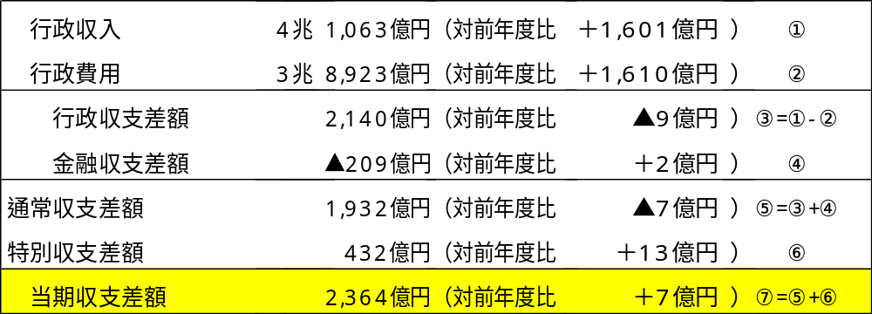

全会計キャッシュ・フロー計算書

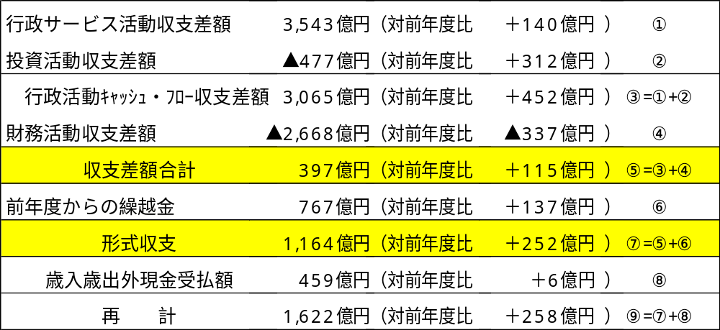

（２）資産の構成状況（令和８年3月31日現在）
全会計財務諸表の流動資産の状況は、8,387億円（対前年度比＋164億円）であり、現金預金が258億円増加、未収金が37億円増加し、基金が119億円減少しています。
一方、固定資産の状況は、8兆833億円（対前年度比▲193億円）であり、その内訳は、事業用資産2兆2,173億円（対前年度比▲345億円）、インフラ資産3兆8,305億円（対前年度比▲344億円）、投資その他の資産1兆6,419億円（対前年度比＋178億円）となっており、事業用資産とインフラ資産で、固定資産の約74.8％（前年度75.5％）を占めています。

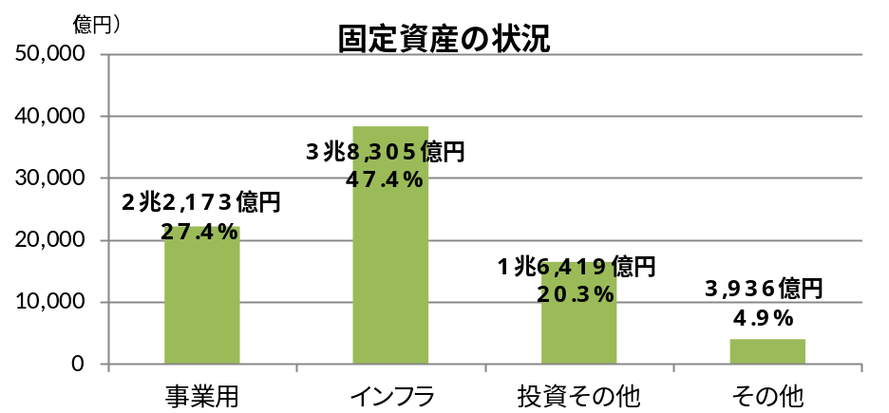

（３）負債の構成状況（令和８年3月31日現在）
全会計財務諸表の負債の状況は、地方債と退職手当引当金が主なものとなっています。このうち、地方債（流動＋固定）は、5兆4,446億円（対前年度比▲2,722億円）で、負債の約83.1％を占めており、税や交付税の代替として発行した臨時財政対策債等3兆422億円（対前年度比▲1,769億円）を含んでいます。退職手当引当金は、3,986億円（対前年度比▲215億円）となっています。

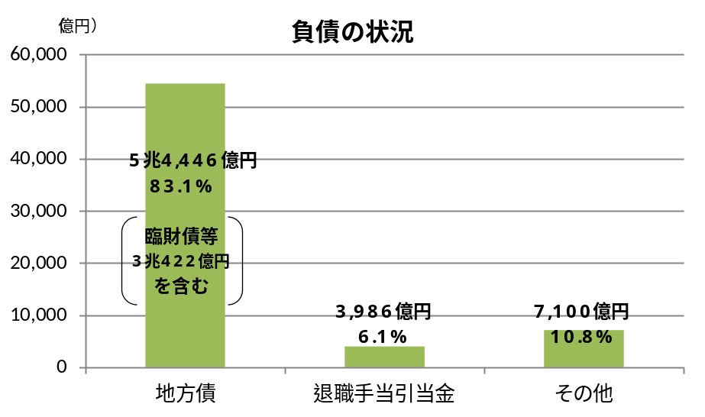
（４）収入と費用について（令和７年度）
＜全会計行政コスト計算書の状況＞
♦ 当年度の行政収支の部は、行政収入4兆1,063億円（対前年度比＋1,601億円）、行政費用3兆8,923億円（対前年度比＋1,610億円）となっています。

♦ 行政収入では、法人二税の税収増等により地方税、地方譲与税が1兆8,837億円（対前年度比＋1,019億円）、地方交付税が3,846億円（対前年度比＋173億円）、物価高騰対応重点支援地方創生臨時交付金の増等により国庫支出金（行政費用充当）が5,090億円（対前年度比＋446億円）、地方消費税清算特別会計事業収入の増等により事業収入（特別会計）が6,902億円（対前年比＋455億円）となる一方、定額減税減収補塡特例交付金の減等により地方特例交付金が40億円（対前年比▲203億円）、国民健康保険事業の減等により国民健康保険関係交付金が1,998億円（対前年度比▲108億円）、国民健康保険事業費納付金の減等により分担金及び負担金（行政費用充当）が2,877億円（対前年度比▲151億円）となっています。
行政費用では、地方消費税清算金の増等により税連動費用が1兆413億円（対前年度比＋801億円）、給与改定の実施による増等により給与関係費が6,572億円（対前年度比＋285億円）、委託料の増等により物件費が1,564億円（対前年度比＋308億円）、市町村教育振興事業の増等により負担金・補助金・交付金等が1兆6,559億円（対前年度比＋248億円）となっています。
その結果、行政収支差額は2,140億円（対前年度比▲9億円）となっています。

♦ 金融収支の部では、受取利息等の金融収入が38億円（対前年度比＋26億円）、地方債利息等の金融費用が246億円（対前年度比＋24億円）となり、金融収支差額が▲209億円（対前年度比＋２億円）となっています。

◆ 行政収支差額と金融収支差額を合わせた通常収支差額は1,93２億円（対前年度比▲７億円）となっています。

◆ 特別収支の部では、特別収入が固定資産売却益の増加などにより、601億円（対前年度比＋57億円）、特別費用は市町村への資産移管による費用が増加したこと等により、168億円（対前年度比＋44億円）となり、特別収支差額が432億円（対前年度比＋13億円）となっています。

◆ この結果、当期収支差額は、2,364億円（対前年度比＋７億円）となっています。

（５）各会計合算財務諸表と全会計財務諸表の関係（令和７年度）
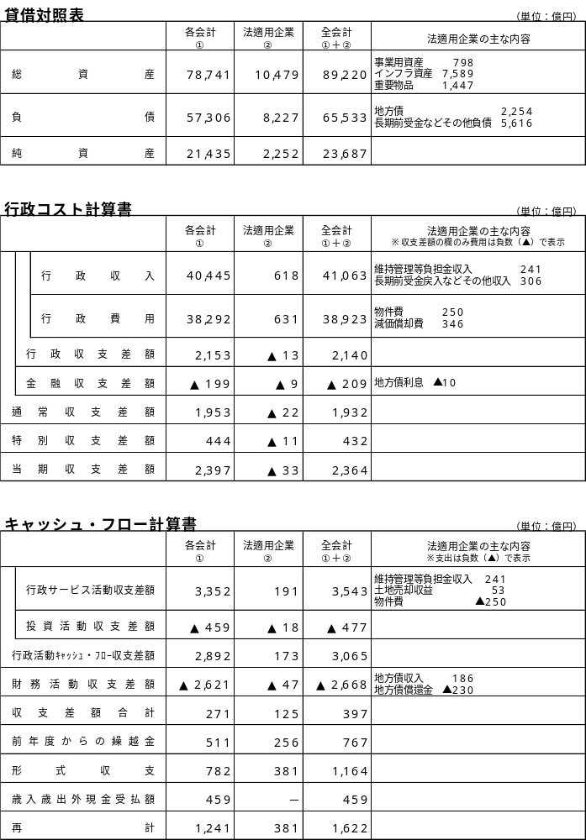
※各表の法適用企業の金額は、内部取引の相殺処理及び連結に伴う修正処理を反映した後のものです。
（６）全会計財務諸表からみた財務状況（令和７年度）

主な財務指標 （財務諸表に表れた数値を用いて各種の比率を算出）

●純資産比率（資産合計に対する純資産の割合を示します）
（貸借対照表・純資産）／（貸借対照表・資産の部合計）

●通常収支比率（通常の行政サービスなどを一般的な税収などの収入でどれくらいまかなっているのかを示します）
（行政コスト計算書・行政収入＋金融収入）／（行政コスト計算書・行政費用＋金融費用）
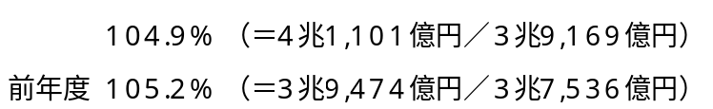
●減価償却費対投資活動支出率（既存施設の減価償却費と新規・更新のバランスを示します）
（キャッシュ・フロー計算書・公共施設等整備支出）／（行政コスト計算書・減価償却費）


府民一人当たりの資産、負債、費用の状況
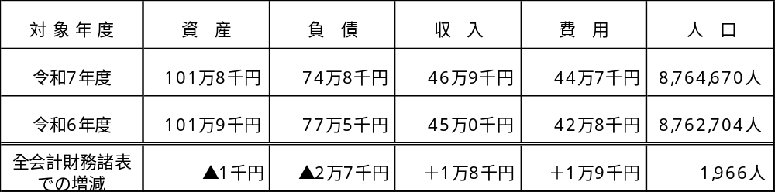
※収入＝行政収入＋金融収入、費用＝行政費用＋金融費用
※人口：各年度末の翌日（4/1）現在（大阪府毎月推計人口）
♦令和6年度に比べ、府民一人当たりの資産は１千円、負債は2万７千円減少しています。
◆収入（行政収入＋金融収入）は１万８千円、費用（行政費用＋金融費用）は１万９千円増加しています。

金額等の表示方法について
・本資料に記載している金額等は、すべて表示単位未満を四捨五入して表示しています。また、割合（%）は、整数で表示する場合には小数第１位を、小数第１位で表示する場合には小数第２位を、それぞれ四捨五入しています。このため、表内等での合計等が一致しないことがあります。
・財務諸表の表示方法について、百万円未満の表示は次のとおりとしています。
「0」 | 四捨五入の結果、百万円未満のもの
「－」 | 金額が存在しないもの

会 計 全会計財務諸表
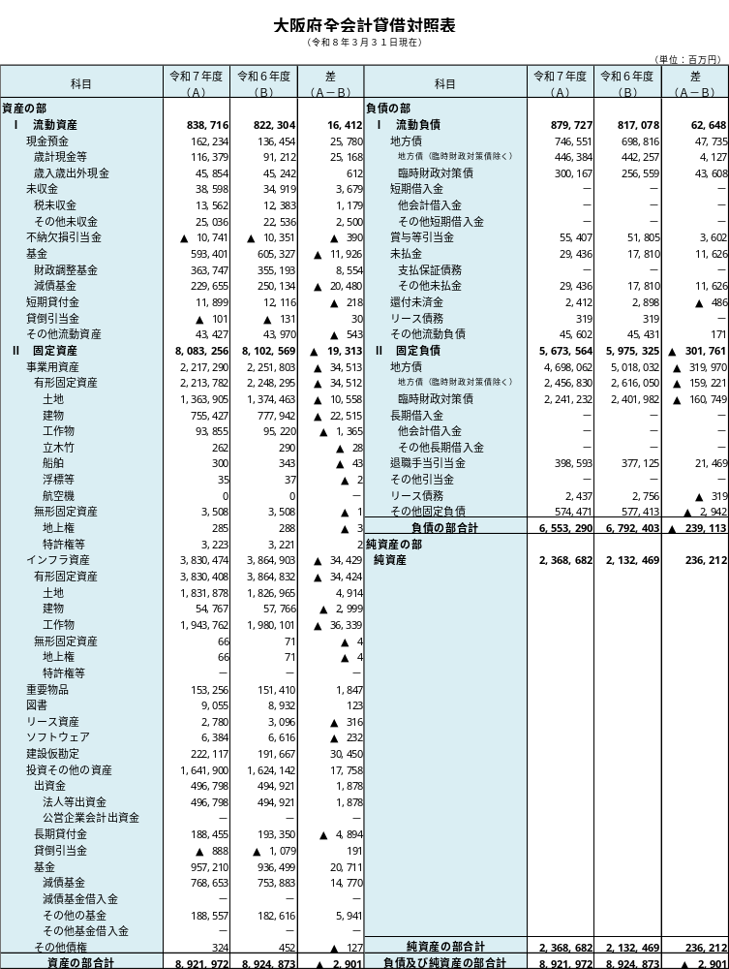

会 計 全会計財務諸表
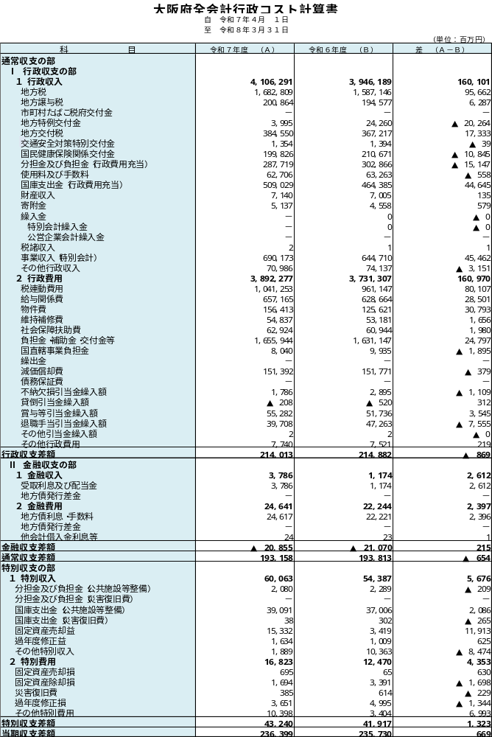
会 計 全会計財務諸表
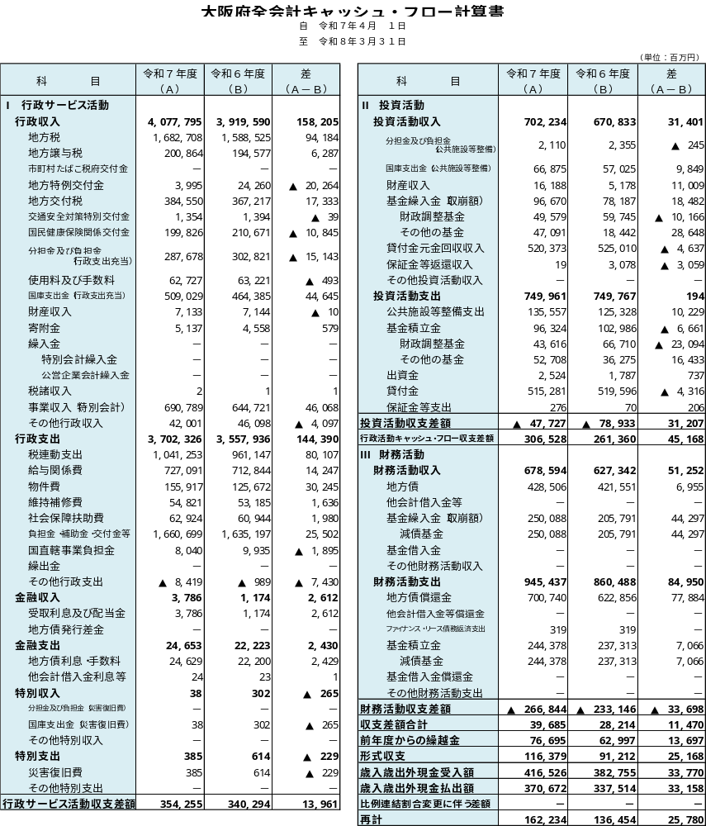
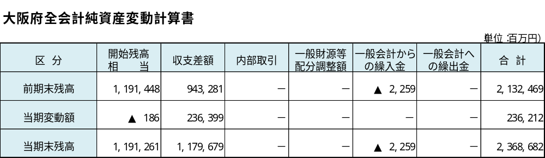
３ 令和７年度 連結財務諸表のポイント
（１）連結財務諸表の主なデータ（令和８年3月31日現在）

【はじめに】
◆ 令和７年度の連結財務諸表は、全会計財務諸表と25の団体及び法人の法定財務諸表を集約したものです。

【連結貸借対照表の状況】
◆ 年度末における資産及び負債の状況は、総資産9兆7,876億円（対前年度比▲113億円）、負債7兆28億円（対前年度比▲2,720億円）、そして資産と負債の差額である純資産額は2兆7,848億円（対前年度比＋2,607億円）となっています。連結財務諸表の総資産は、全会計財務諸表の総資産8兆9,220億円に、連結対象法人の事業用資産などの資産8,657億円を加えたものとなっています。また、連結財務諸表の負債は、全会計財務諸表の負債6兆5,533億円に、連結対象法人の借入金や引当金などの負債4,495億円を加えたものとなっています。
資産の減少は、事業用資産及びインフラ資産の減少（対前年度比▲725億円）が主な要因です。また、負債の減少は、地方債残高の減少（対前年度比▲2,722億円）が主な要因です。この結果、総資産合計に対する純資産の割合である純資産比率は、28.5％（前年度25.8％）となっています。

【連結行政コスト計算書の状況】
◆ 当年度の収入と費用の差である当期収支差額は、2,527億円（対前年度比＋51億円）となっています。行政収支の部では、行政収入4兆3,178億円（対前年度比＋1,771億円）、行政費用4兆850億円（対前年度比＋1,738億円）となり、行政収支差額が2,329億円（対前年度比＋33億円）となっています。また、行政収支差額と金融収支差額を合わせた通常収支差額は、2,145億円（対前年度比＋42億円）となっています。
特別収支の部では、特別収支差額が382億円（対前年度比＋9億円）となっています。

【連結キャッシュ・フロー計算書の状況】
◆ 形式収支は、2,435億円（対前年度比＋50億円）となっています。行政活動キャッシュ・フロー収支差額は、2,979億円（対前年度比＋227億円）、財務活動収支差額は、地方債償還金の増などにより、▲2,783億円（対前年度比▲405億円）となっています。

連結貸借対照表


[純資産比率]
28.5％（前年度25.8％）（資産合計に対する純資産の割合）

連結行政コスト計算書

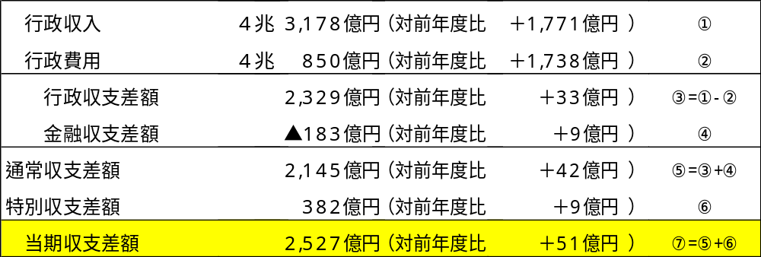

連結キャッシュ・フロー計算書

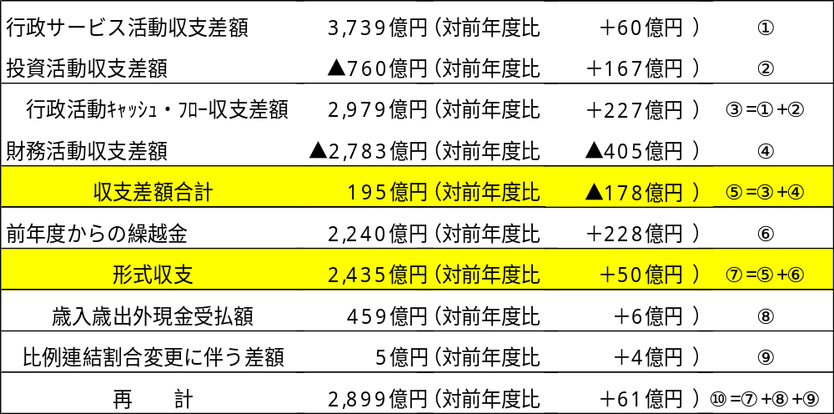

（２）資産の構成状況（令和８年3月31日現在）
連結財務諸表の流動資産の状況は、1兆3,295億円（対前年度比＋26億円）であり、現金預金が61億円増加、基金が119億円減少し、その他流動資産（前払金等）が86億円増加しています。
一方、固定資産の状況は、8兆4,582億円（対前年度比▲139億円）であり、その内訳は、事業用資産2兆7,474億円（対前年度比▲381億円）、インフラ資産3兆8,305億円（対前年度比▲344億円）、投資その他の資産1兆4,332億円（対前年度比＋241億円）となっており、事業用資産とインフラ資産で、固定資産の約77.8％（前年度78.5％）を占めています。

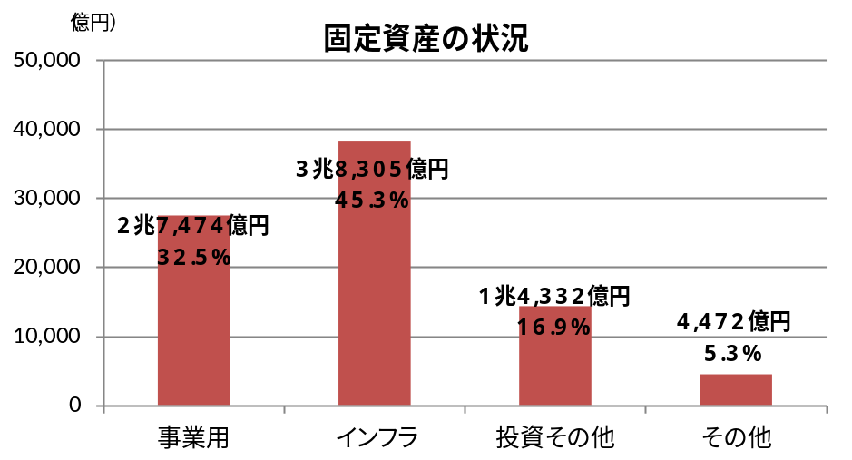

（３）負債の構成状況（令和８年3月31日現在）
連結財務諸表の負債の状況は、地方債と退職手当引当金が主なものとなっています。
このうち、地方債（流動＋固定）は、5兆4,446億円（対前年度比▲2,722億円）で、負債の約77.8％を占めており、税や交付税の代替として発行した臨時財政対策債等3兆422億円（対前年度比▲1,769億円）を含んでいます。退職手当引当金は、4,295億円（対前年度比＋221億円）となっています。

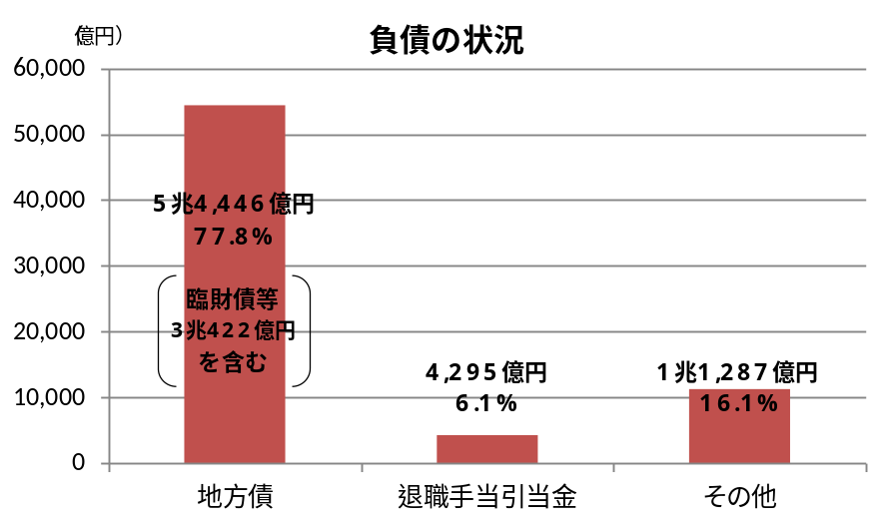
（４）収入と費用について（令和７年度）
＜連結行政コスト計算書の状況＞
♦ 当年度の行政収支の部は、行政収入4兆3,178億円（対前年度比＋1,771億円）、行政費用4兆850億円（対前年度比＋1,738億円）となっています。

♦ 行政収入では、法人二税の税収増等により地方税、地方譲与税が1兆8,837億円（対前年度比＋1,019億円）、地方交付税が3,846億円（対前年度比＋173億円）、物価高騰対応重点支援地方創生臨時交付金の増等により国庫支出金（行政費用充当）が5,095億円（対前年度比＋447億円）、地方消費税清算特別会計事業収入の増等により事業収入（特別会計）が8,913億円（対前年比＋515億円）となる一方、定額減税減収補塡特例交付金の減等により地方特例交付金が40億円（対前年比▲203億円）、国民健康保険事業の減等により国民健康保険関係交付金が1,998億円（対前年度比▲108億円）、国民健康保険事業費納付金の減等により分担金及び負担金（行政費用充当）が2,911億円（対前年度比▲143億円）となっています。
行政費用では、地方消費税清算金の増等により税連動費用が1兆413億円（対前年度比＋801億円）、給与改定の実施による増等により給与関係費が7,403億円（対前年度比＋320億円）、委託料の増等により物件費が2,356億円（対前年度比＋340億円）、市町村教育振興事業の増等により負担金・補助金・交付金等が1兆6,278億円（対前年度比＋291億円）となっています。
その結果、行政収支差額は2,329億円（対前年度比＋33億円）となっています。

♦ 金融収支の部では、受取利息等の金融収入が68億円（対前年度比＋32億円）、地方債利息等の金融費用が252億円（対前年度比＋23億円）となり、金融収支差額が▲183億円（対前年度比＋9億円）となっています。

◆ 行政収支差額と金融収支差額を合わせた通常収支差額は2,145億円（対前年度比▲42億円）となっています。

◆ 特別収支の部では、特別収入が固定資産売却益の増加などにより、1448億円（対前年度比＋77億円）、特別費用は市町村への資産移管による費用が増加したこと等により、1,066億円（対前年度比＋68億円）となり、特別収支差額が382億円（対前年度比＋9億円）となっています。

◆ この結果、当期収支差額は、2,527億円（対前年度比＋51億円）となっています。

（５）全会計財務諸表と連結財務諸表の関係（令和７年度）

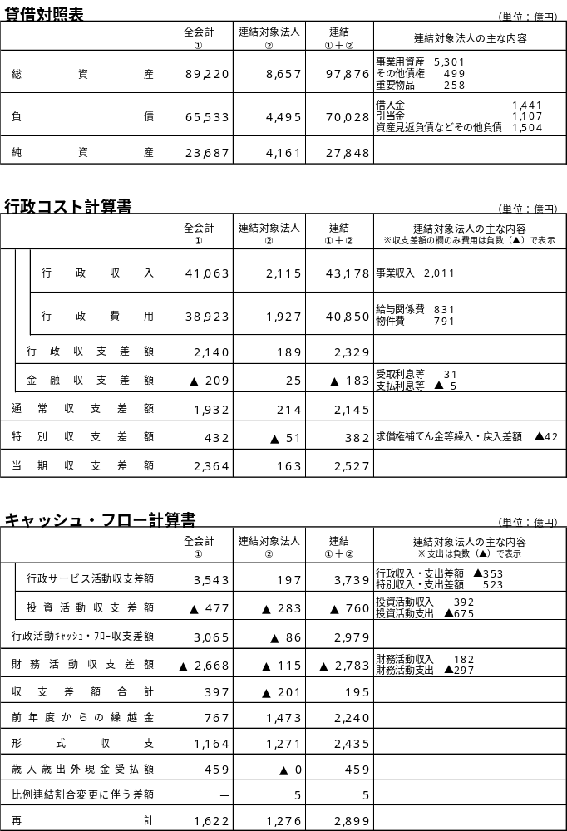
※各表の連結対象法人の金額は、内部取引の相殺処理及び連結に伴う修正処理を反映した後のものです。
（６）連結財務諸表からみた財務状況（令和７年度）

主な財務指標 （財務諸表に表れた数値を用いて各種の比率を算出）

●純資産比率（資産合計に対する純資産の割合を示します）
（貸借対照表・純資産）／（貸借対照表・資産の部合計）

●通常収支比率（通常の行政サービスなどを一般的な税収などの収入でどれくらいまかなっているのかを示します）
（行政コスト計算書・行政収入＋金融収入）／（行政コスト計算書・行政費用＋金融費用）
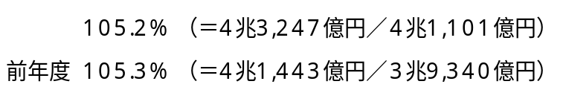
●減価償却費対投資活動支出率（既存施設の減価償却費と新規・更新のバランスを示します）
（キャッシュ・フロー計算書・公共施設等整備支出）／（行政コスト計算書・減価償却費）


府民一人当たりの資産、負債、費用の状況

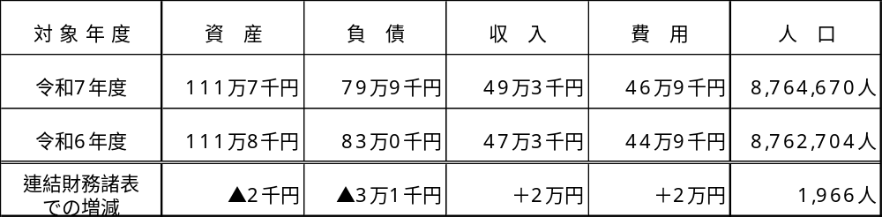
※収入＝行政収入＋金融収入、費用＝行政費用＋金融費用
※人口：各年度末の翌日（4/1）現在（大阪府毎月推計人口）
♦令和6年度に比べ、府民一人当たりの資産は2千円、負債は3万1千円減少しています。
♦収入（行政収入＋金融収入）は2万円、費用（行政費用＋金融費用）は2万円増加しています。

会 計 連結財務諸表
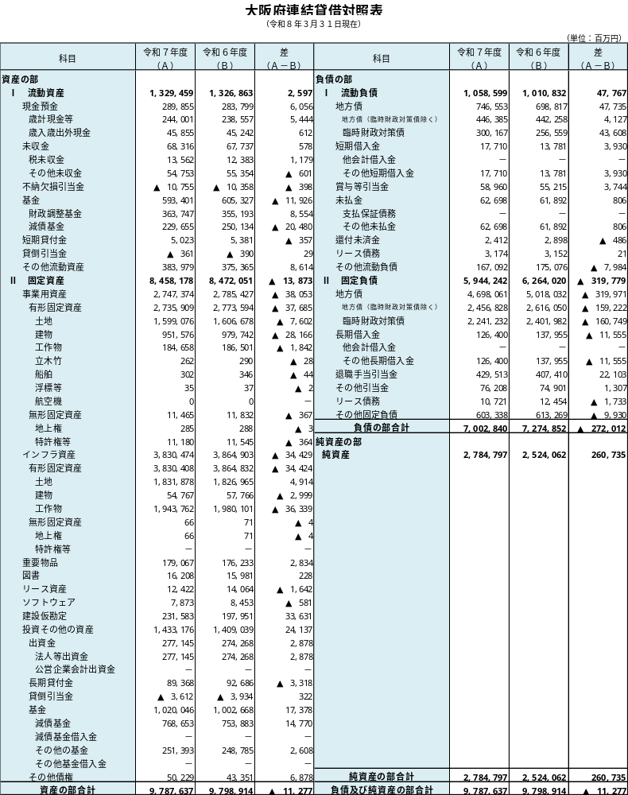

会 計 連結財務諸表
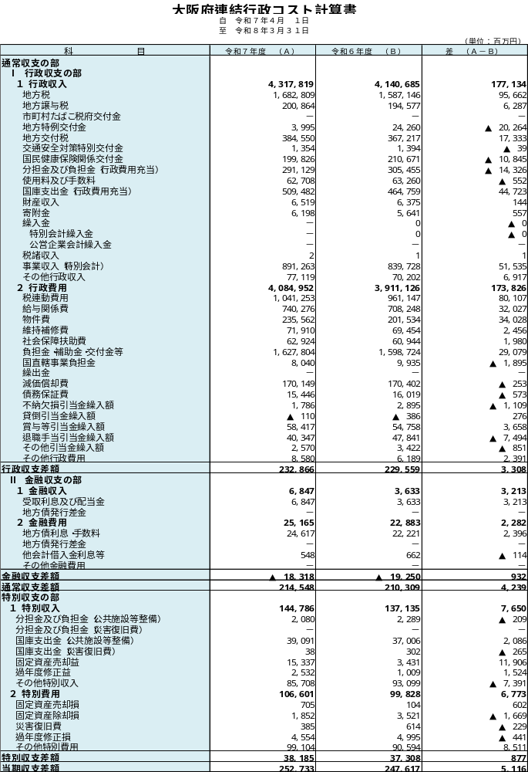
会 計 連結財務諸表
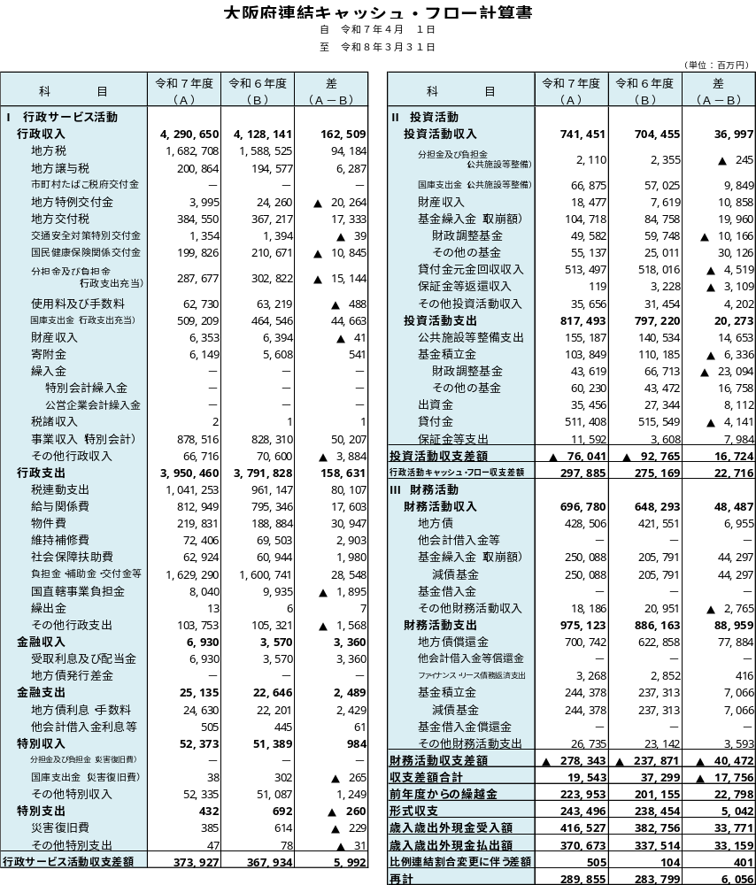
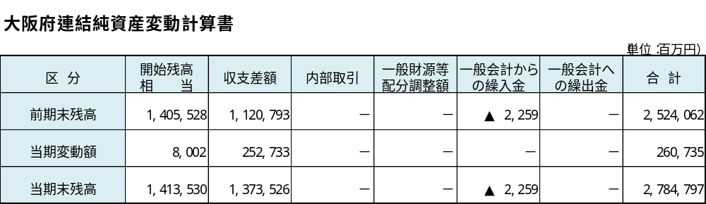
注記（全会計財務諸表及び連結財務諸表）

１ 重要な会計方針

（１）対象の範囲

- 全会計財務諸表
大阪府の新公会計制度財務諸表が対象とする会計（一般会計及び1４の特別会計。以下「各会計」という。）と、法適用企業（大阪府中央卸売市場事業会計、大阪府流域下水道事業会計、大阪府まちづくり促進事業会計）を対象としています。

② 連結財務諸表
全会計財務諸表が対象とする会計と、広域連合、地方独立行政法人及び大阪府の出資法人等への関与事項等を定める条例（平成18年大阪府条例第71号）第２条第1項に規定する出資法人等（以下「連結対象法人」という。）を対象としています（詳細については別表のとおり）。

（２）作成している財務諸表
次の財務諸表を作成しています。なお、表示科目や様式などについては、大阪府の新公会計制度財務諸表の貸借対照表、行政コスト計算書、キャッシュ・フロー計算書、純資産変動計算書（以下「財務４表」という。）にそれぞれ準拠しています。

① 全会計財務諸表
・全会計貸借対照表
・全会計行政コスト計算書
・全会計キャッシュ・フロー計算書
・全会計純資産変動計算書

② 連結財務諸表
・連結貸借対照表
・連結行政コスト計算書
・連結キャッシュ・フロー計算書
・連結純資産変動計算書

（３）作成の基本となる重要な事項
全会計財務諸表及び連結財務諸表の作成にあたっては、法適用企業や連結対象法人に適用されている会計基準を尊重し、処理基準の統一化は行っていません。法適用企業や連結対象法人が作成している財務諸表（以下「法定財務諸表」という。）を基礎とし、単純合算を基本としますが、次の調整を行っています。

① 財務書類の補完作成
法適用企業や連結対象法人が財務４表に相当する法定財務諸表の作成を行っていない場合、その他の決算資料などをもとに、可能な範囲で不足する財務書類を補完作成しています。
（例）キャッシュ・フロー計算書が不足 → 資金収支計算書などをもとに間接的に作成

② 表示科目の読替
財務４表の表示科目にあわせ、法適用企業や連結対象法人ごとに、法定財務諸表の読替を行っています。

③ 出納整理期間中の現金の受払等調整
出納整理期間を持たない法適用企業及び連結対象法人と、出納整理期間を持つ各会計及び連結対象法人との間で、出納整理期間中に当年度に帰属する資金の授受があった場合には、当年度末に現金の受払い等が終了したものとして調整しています。

④ 内部取引の相殺処理等
全会計財務諸表では、各会計と法適用企業との間、連結財務諸表ではそれに加え、連結対象法人との間、連結対象法人同士の間の内部取引について、相殺処理を行っています。ただし、大阪府に支払った税金や手数料、地方独立行政法人大阪府立病院機構及び公益財団法人大阪府保健医療財団に支払った診療費や検診費、職員の派遣等に係る現金取引（旅費や共済費負担金など）、年間取引額が少額な取引などの相殺処理、会計基準などの相違による複雑な修正等は行っていません。

［相殺処理をする内部取引の事例］
・投資と資本
・債権（貸付金等）と債務（借入金等）
・補助金等の支出と収入
・会計間の繰出と繰入
・資産購入と売却
・委託料の支払と受取
・利息の支払と受取
・預け金と預り金

（４）有価証券の評価基準及び評価方法
法適用企業や連結対象法人に適用されている会計基準に従っています。主に、満期保有目的の債権は償却原価法、その他の有価証券は移動平均法による原価法により計上しています。

（５）たな卸資産の評価基準及び評価方法
法適用企業や連結対象法人に適用されている会計基準に従っています。主に、移動平均法による原価法、又は、先入先出法による原価法により計上しています。

（６）固定資産の減価償却の方法
法適用企業や連結対象法人に適用されている会計基準に従っています。大蔵省令による耐用年数などに従って定額法により算定しています。

（７）引当金の計上基準
法適用企業や連結対象法人に適用されている会計基準に従っています。

２ 追加情報

（１）その他財務諸表の内容を理解するために必要と認められる事項

○ 連結行政コスト計算書中、特別収支の部の「その他特別収入」と「その他特別費用」には、大阪信用保証協会が行っている信用保証業務に係る求償権に関する収入と費用が含まれています。
（特別収支の部）
その他特別収入 85,708百万円のうち83,593百万円
（求償権補てん金戻入、求償権償却準備金戻入及び責任準備金戻入）
その他特別費用 99,104百万円のうち87,797百万円
（求償権償却、求償権償却準備金繰入及び責任準備金繰入）

（別表）令和７年度 連結対象法人一覧
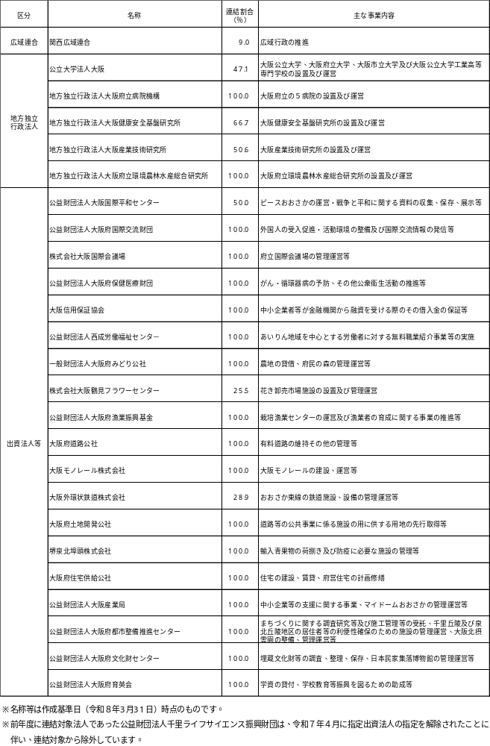
（参考） 財務諸表の構成

１ 財務諸表の構成

大阪府の全会計財務諸表及び連結財務諸表の構成と目的は次のとおりです。
財務諸表名 | 目 的
貸借対照表  （全会計、連結） | 財務諸表の作成基準日における資産、負債及び純資産の状況を明らかにするものです。
行政ｺｽﾄ計算書  （全会計、連結） | 一会計期間の行政サービスの提供に要した費用とそれを賄うための財源である収入及び収支差額を表示し、府民等の負担と受益のバランスを明らかにするものです。
ｷｬｯｼｭ･ﾌﾛｰ計算書  （全会計、連結） | 一会計期間の資金収支の状況を一定の活動区分別に表示するものです。
純資産変動計算書  （全会計、連結） | 純資産の一会計期間の変動を明らかにするものです。
注 記 | 財務諸表作成のために採用している会計処理の原則及び手続並びに表示方法（重要な会計方針）などを記載します。

２ 財務諸表（4表）の関係
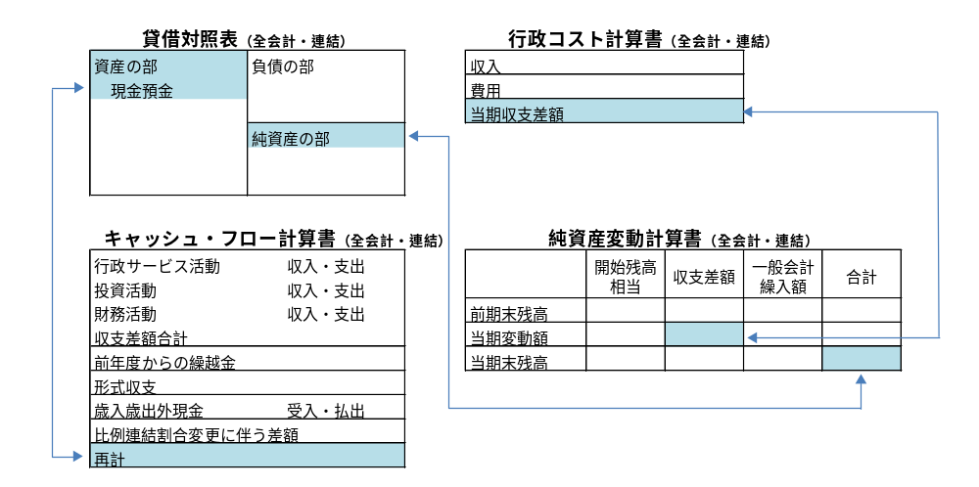

３ 作成基準日

令和８年3月31日（ただし、出納整理期間（令和８年4月1日～令和８年5月31日）の現金出納に関する取引を含めます。）

